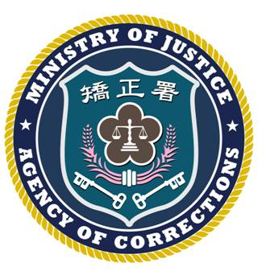 | 法務部矯正署臺北監獄新聞稿  發稿日期：102年3月14日  連 絡 人：秘書楊方彥  連絡電話：03-3206184

開辦「油漆工程技訓建教班」臺北監獄為收容人就業更生之路再啟新契機
臺北監獄為持續推動法務部矯正署「脫胎＆築夢---法務部矯正機關收容人多元就業媒合方案」，落實技能訓練與業界實務接軌，於本（102）年3月14日14時假臺北監獄崇善堂舉辦「從心歸零，彩繪人生」徵文活動頒獎典禮暨油漆工程技訓建教班開訓典禮。
本次活動由臺北監獄、財團法人臺灣更生保護會、臺灣更生保護會臺北分會、臺灣臺北地方法院檢察署及元大文教基金會共同策劃舉辦，參與本次建教合作之信泰油漆公司董事長蔡永富也曾誤入囹圄，但家人的支持與不離不棄讓他深深悔悟，出獄後努力創業，從油漆工變成為年營業額8億元的油漆公司老闆。法務部長曾勇夫表示，蔡永富懂得在逆境中自我成長，並常懷感恩之心，願意提供工作機會給更生人，證明一個從困頓、挫折中努力的人，成功會更扎實。
本次活動希望藉由蔡永富先生浴火重生之成功經驗，提昇收容人更生之自信心，並透過建教合作之機制讓結訓學員出獄後立即投入職場，擁有穩定的工作與社會的支持。臺北監獄典獄長方子傑表示，成立油漆工程技訓建教班，不僅能帶給更多更生人重生的希望，也對社會上許多公益企業激起拋磚引玉的效果，共創合諧互助的友善社會。

